Årsplan 2021-2022
for Ørnestein Gårdsbarnehage
" Den gode barndommen-en deltakende oppvekst på gård"

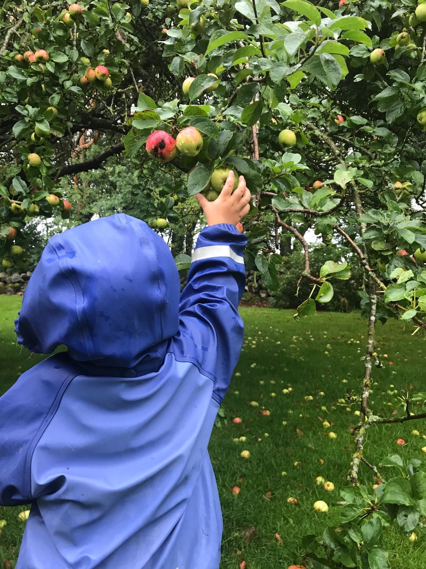

Innhold
VELKOMMEN TIL ØRNESTEIN GÅRDSBARNEHAGE! 3
Stavangerbarnehagen 3
Om årsplanen 5
Barnehagens verdigrunnlag i praksis 5
Omsorg 6
Barns behov for lek 6
Vurdering av arbeidet for inneværende år: 6
Plan for kommende år: 7
Danning 7
Vurdering av arbeidet for inneværende år: 7
Læring 8
Vennskap og felleskap 9
Kommunikasjon og språk 10
Barns rett til medvirkning 10
Samarbeid mellom hjem og barnehage 12
Overganger 13
Planlegging, vurdering og dokumentasjon 15
Barn som trenger ekstra støtte 16
Barnehagens arbeidsmåter 17
Progresjon 22
Ørnesteins digitale praksis 22
Praktiske opplysninger 23

VELKOMMEN TIL ØRNESTEIN GÅRDSBARNEHAGE!

Vi har gleden av å ønske velkommen til nytt barnehage år. Et nytt år gir oss nye muligheter og nye utfordringer. Vi i Ørnestein ønsker å gi barna en hverdag preget av gode erfaringer.

Barnehagen fikk i 2017 ny Rammeplan å forholde seg til. Vi arbeider aktivt med å implementere Rammeplanen i det daglige arbeidet. Rammeplan for barnehager er et nyttig styringsdokument som forteller oss hvordan en barnehage skal være og ikke minst hva vi skal gjøre i løpet av et år. Vi har stort fokus på mangfold og gjensidig respekt, og på bærekraftig utvikling. Hvert enkelt barn skal bli sett, hørt og anerkjent. De skal oppleve at de er likeverdige deltakere i et omsorgsfelleskap med hverandre, med de voksne, med dyrene og naturen.

Ørnestein Gårdsbarnehage er en heldags privat barnehage som eies av Margrethe og Jan Kristian Vika. Barnehagen ligger i landlige omgivelser på Madla, midt mellom Stavanger Rideklubb og Stavanger Golfklubb, nær Store Stokkavannet. Hovedbygget er opprinnelig en løe, som ble gjenåpnet som barnehage 15. august 1991. Barnehagen har 72 heltidsplasser for barn i alderen 1 - 6 år, fordelt på 5 avdelinger.

Styringsdokumenter

Lov om barnehager med krav til utarbeidelse av årsplan som skal gi en oversikt over det pedagogiske innholdet i barnehagen. Årsplanen viser hvordan barnehagen vil arbeide for å omsette rammeplanens formål og innhold til pedagogisk praksis. Rammeplan for barnehagens innhold og oppgave forklarer at årsplanen fungerer som et arbeidsredskap for barnehagepersonalet og dokumenterer barnehagens valg og begrunnelser (2017, s. 37 - 38).

Planlegging gir personalet grunnlag for å handle og tenke langsiktig og systematisk i det pedagogiske arbeidet. Planleggingen skal bidra til kontinuitet og progresjon for enkeltbarnet og barnegruppen. Planleggingen baseres på kunnskap om barns trivsel og allsidig utvikling, individuelt og i gruppe. Den baseres også på observasjon, dokumentasjon, refleksjon, systematisk vurdering og samtaler med barn og foreldre (2017, s. 37). Avdelingene har et årshjul som beskriver de ulike aktivitetene i ulike perioder.
Barnehagen har minimum to foreldresamtaler pr. år, en på høsten og en på våren.
Ørnestein Gårdsbarnehage er praksisbarnehage for Barnehagelærerutdanningen ved UIS, og er en del av prosjektet Stavanger Barnehagen.

Stavangerbarnehagen

Stavangerbarnehagen skal være en god leke- og læringsarena for alle barn. Plan for kvalitetsutvikling «Stadig bedre» synliggjør og ivaretar kommunens ambisjoner og målsetting om Stavangerbarnehagen som en god leke- og læringsarena for alle barn.

Et godt barnehagetilbud for alle barn avhenger av personalets kompetanse. Bare kompetente ansatte kan sikre at barnehagen oppfyller sitt samfunnsmandat i tråd med barnehagens formål og rammeplan for barnehagens innhold og oppgaver.

Basiskompetansen for Stavangerbarnehagen:
Basiskompetansen for personalet er tematiske satsningsområder i Stavangerbarnehagen. Basiskompetansene skal være førende for barnehagens arbeid med kompetanseutvikling. Den skal være gjennomgående for hele barnehagesektoren og sikre at kunnskapsbasert handlingskompetanse når helt frem til barnet.
Fokusområdene i basiskompetansen for personalet er:

- Relasjonskompetanse
- Interkulturell kompetanse
- Språkkompetanse
- Tidlig innsatskompetanse
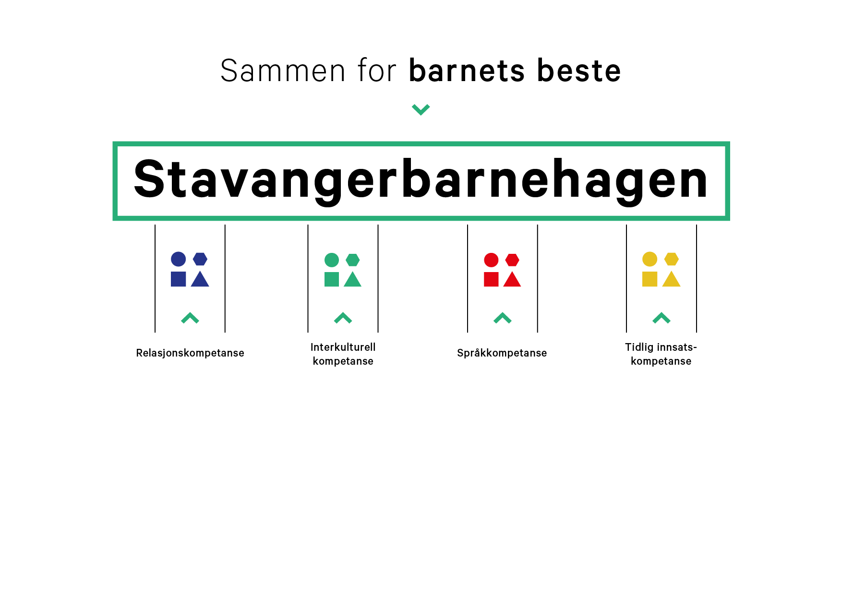
Alle barnehager er pålagt gjennom lov og rammeplan å skrive en egen årsplan. Den skal presentere barnehagen på en slik måte at det tydelig kommer fram hvordan personalet jobber med føringene fra rammeplanen.
Barnehagen skal være en lærende organisasjon og da er utviklingsarbeid en kontinuerlig prosess. Dette danner grunnlaget for det pedagogiske innholdet og betyr blant annet å omsette rammeplanens intensjoner og mål til praksis. Systematisk vurdering- og refleksjonsarbeid knyttet til planer og praksis legger grunnlaget for barnehagen som lærende organisasjon.

Om årsplanen

Årsplanen er et arbeidsredskap for personalet gjennom barnehageåret. Den gir også informasjon til foreldre, kommunen og andre interesserte. Årsplanen skal gi foreldrene mulighet til å vurdere og påvirke barnehagens innhold. I Ørnestein Gårdsbarnehage får foreldrene muligheten til å evaluere barnehagens innhold og egne forventninger videre eller gjennom foreldreundersøkelse og Samarbeidsutvalget.
I årsplanen har vi satt ned mål og fokusområder som hjelper oss å styre virksomheten i en bevist retning, og gir oss et helhetlig bilde av vår pedagogiske virksomhet. I konseptet gårds- og naturbarnehage bruker vi gården og naturen i det pedagogiske arbeidet med fagområdene, gjennom at barna deltar i ulike aktiviteter i tilknytning til faste oppgaver og prosesser som skjer på gården og i naturen. Vi jobber slik i full tro på at det er en virkningsfull måte å lære på: ved å få delta, prøve, kjenne og ta på. Årsplanen vil være et grunnredskap for vårt arbeid. Vi vil evaluere og redigere årsplanen for hvert barnehageår.

Barnehagens verdigrunnlag i praksis

Vår visjon er: «Den gode barndommen-en deltakende oppvekst på gård». Vi ønsker å være en barnehage med hovedfokus på gårdsdrift, hvor barna får delta i alt det innebærer sammen med inkluderende og aktive voksne. Vi legger til rette for gode naturopplevelser, fysisk fostring og felleskap mellom barn og voksne. Dyrene er vårt varemerke og preger hverdagen vår. Grunnleggende for den gode barndommen er trygghet og omsorg som vi etterstreber at hvert barn skal oppleve i barnehagen vår

I Ørnestein ønsker vi:
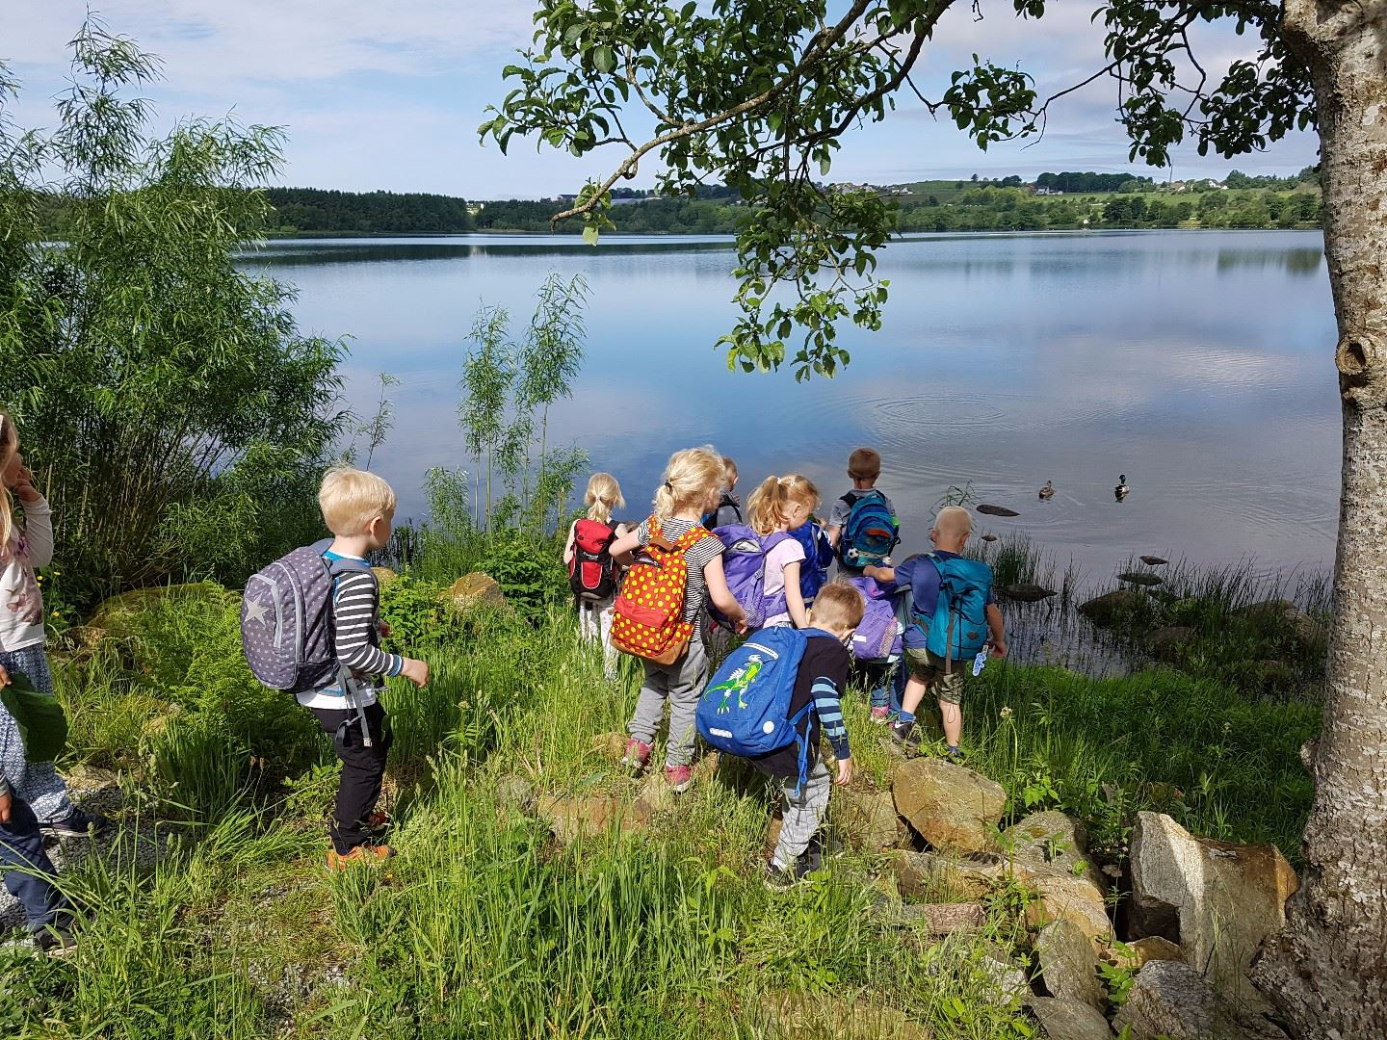
- At barna skal få gode og spennende opplevelser knyttet til hvordan det er å drive gård. Fra jord til bord, læren om dyra våre, å utvikle empati for dem og nyttebruken av dem.
- Å undre oss sammen over endringer som skjer i naturen gjennom årstidene.
- Å bruke naturmateriale i våre formingsaktiviteter
- Å ivareta enkeltbarnet på best mulig måte, og gi dem gode utviklings- og aktivitetsmuligheter.
- Vi streber etter at barna i vår barnehage skal utvikle sosial kompetanse, og at de opplever å lykkes i samspill med andre.
- At barna skal oppleve å være en del av et fellesskap. Vi vil passe på hverandre, små og store, slik at alle har det bra.
- Å legge til rette for at barna får tid og rom til å leke. For at leken skal blomstre, trenger barna opplevelser å leke ut i fra. Vi ønsker å gi barna erfaringer og opplevelser knyttet til gårdsdrift, fiske og friluftsliv.

Det pedagogiske arbeidet vil skje i samsvar med de kristne grunnverdier, som også er fellesverdier i samfunnet.

Omsorg

Barnehagen skal i samarbeid og forståelse med hjemmet ivareta barnas behov for omsorg og lek, og fremme læring og danning som grunnlag for allsidig utvikling. (Barnehageloven §1 Formål, 1. ledd)

Vurdering av arbeidet for inneværende år:

I barnehageåret 2021-2022 har vi jobbet mer bevisst med å være tilgjengelig/tilstedeværende for barna. Temaet "aktive og tilstedeværende voksne" har blitt tatt opp på Personalmøter og Planleggingsdager, og det har også blitt drøftet faglig på Pedagogisk ledermøter og Pedagogiskmedarbeidermøter. Vi har også arbeidet målbevisst med implementering av det nye kapittelet i Barnehageloven som handler om trygt og godt barnehagemiljø, og hvordan barnehagen skal arbeide for å oppnå dette. Dette har vi gjort på Personalmøter og Planleggingsdager, og vil fortsette med det neste barnehageår.

Plan for kommende år:

Mål:
- Vi ønsker at barnas hverdag i Ørnestein skal preges av gode møter og samspill med andre barn og med de voksne. Barna skal bli sett, lyttet til og respektert uavhengig av hvem av de ansatte som er på jobb.

Vi er opptatt av å gi god omsorg. Det som kjennetegner god omsorg er hvert enkelte barns opplevelse av omsorgen de får hver dag i barnehagen. Vi forstår at barn er ulike og vi er åpne for å møte hvert enkelte barn ut i fra dets eget behov og bakgrunn.

Vi ønsker også å legge til rette for at barn kan gi hverandre omsorg. Det betyr mye for en 2- åring å bli sett og forstått av en 5-åring, og motsatt.

For å nå disse målene vil vi fortsette med å arbeide bevisst med voksenrollen, gjennom veiledning av pedagogiske medarbeidere og pedagogiske ledere.

Barns behov for lek

Vurdering av arbeidet for inneværende år:

Vi har som mål på dette området å strebe etter at barna i vår barnehage skal utvikle sosial kompetanse, og at de opplever å lykkes i samspill med andre. Lek og aktiviteter i barnehagen er viktig for hvilken oppfatning barn får av seg selv i forhold til andre. Dette barnehageåret var også preget av koronatiltak og derfor mye utetid. Dette er noe som vi er gode på. Gapahuket i Fyrhusskogen har blitt reparert med nye presseninger og området har blitt utvidet med nye og spennende lekeområder.

Når det gjelder lek inne har avdelingene innredet og tilrettelag lekekroker etter egne behov.
Avdelingene har også hatt fokus på små lekegrupper og personalet har blitt bedre på å støtte de barna som trenger det i leken.

Plan for kommende år:

Mål:

- Vi ønsker å legge til rette for at barna i Ørnestein Gårdsbarnehage skal få tid og rom til å leke, og til å utvikle og berike sin egen kultur. Vi ønsker å gi barna inspirasjon til lek ut ifra opplevelser knyttet til gårdsdrift, fiske og friluftsliv.

I Ørnestein Gårdsbarnehage er barnas lek det aller viktigste. I lek vil barna blant annet etablere nære vennerelasjoner, da de fleste vennskap starter ofte med kameratskap og lek.

Leken gir også barna muligheten til å gjøre erfaringer som på sikt vil føre til læring. Barna får trene seg på å snakke, høre etter og lytte, de lærer også å forstå egne og andres følelser. Vi i Ørnestein mener at å leke er læring for livet.

Danning

Vurdering av arbeidet for inneværende år:

Vi har et mål om å legge til rette for tillit og trygghet, slik at barna opplever at de kan uttrykke egne og lytte til andres meninger. Barna har fått utrykke sine meninger i hverdagen, både under samling og gjennom valg av turer/aktiviteter. Vi har fortsatt hatt ekstra fokus på de stille barna og gitt dem mulighet til å påvirke deres hverdag ut ifra egne forutsetninger.

Plan for kommende år:

Mål:
- Vi ønsker at barna skal erfare at de valgene de tar, påvirker deres egen hverdag, men også kan komme til å påvirke andres.

I tråd med rammeplanen (Kunnskapsdepartement, 2017) ønsker vi å fremme danning. Danning skjer i lek, aktiviteter og i samspill med barn og voksne. I den sammenheng er voksenrolle viktig. Vi voksne i Ørnestein velger å legge vekt på:

- Å være gode rollemodeller: samsvar mellom ord og handling, være tydelige voksne, vise empati og humor.
- Å være aktive voksne: å være til stede der barna er, gi dem valg, være kreative og engasjerte.
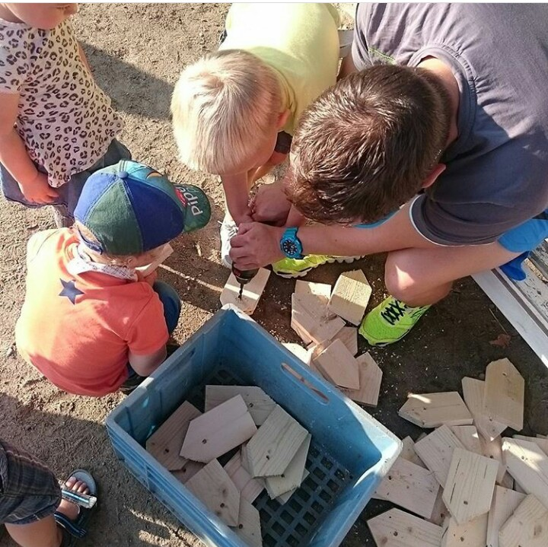
- Hjelpe de barna som trenger det til å bli med i leken, forebygge mobbing og fremme inkludering.

Læring

Vurdering av arbeidet for inneværende år:

Vi har tatt utgangspunkt i praktiske aktiviteter som inspirerer og pirrer barnas lærelyst. Vi har oppfordret barna til å bruke sansene, og til å reflektere over det de opplever og ser. Fellesundring mellom barn og voksne er en av pilarene i vårt pedagogiske opplegg. Vi har latt leken være sentral i barnas læring og undring.

Plan for kommende år:

Mål:
- Å legge til rette for aktiv læring. Med dette mener vi å by på et opplevelsesrik og utfordrende læringsmiljø der barna er aktive deltakere, og som danner grunnlag for refleksjon.
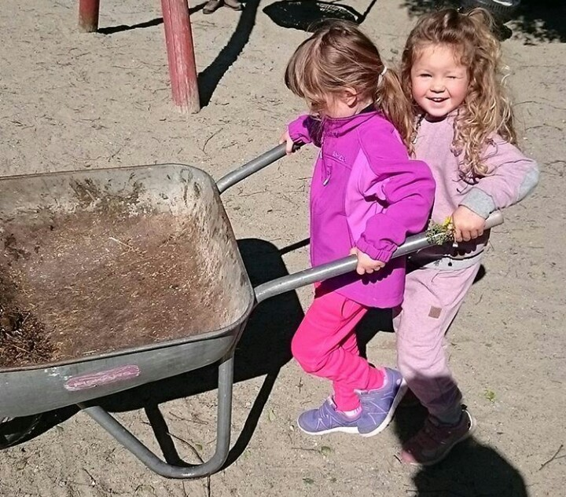

Daglige gjøremål, spontane og styrte aktiviteter er naturlige læringsarenaer når vi arbeider med fagområdene. Det enkelte barns alder, interesser og forutsetninger skal være utgangspunktet for vårt pedagogiske arbeid.

Læring i Ørnestein Gårdsbarnehagen skjer slik:

- Uformelle situasjoner: i hverdagen oppstår det situasjoner som åpner for læring. Vi i Ørnestein ønsker å være oppmerksomme på slike situasjoner og oppmuntre barna til undring, samtidig som vi støtter dem og oppfordrer dem til videre utforsking. Dyrestell og praktiske gårdsaktiviteter er glimrende læringsarenaer.

- Formelle situasjoner: vi arbeider med forskjellige temaer hver måned. Disse temaene tar utgangspunkt i gårdsdriften og naturen. Det er et mål i seg selv at barna er aktive i tilegnelsen av kunnskaper og ferdigheter, vi drar derfor nytte av barnas egne interesser og initiativ når vi arbeider med et tema. Alt temaarbeid tilpasses barnas aldersnivå.
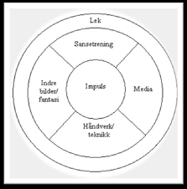
- I frileken: I frileken har barna en enorm mulighet for læring. Når barna leker får de gitt uttrykk for det de har erfart eller undrer seg. De bearbeider opplevelser og tanker gjennom leken. Det fører til slutt til læring. Malcolm Ross har en modell som viser at leken skal være det bærende stillaset for barns utvikling og læring.

Vennskap og felleskap

Vurdering av arbeidet for inneværende år:

Sosial kompetanse har vært et av de områdene vi har brukt mest tid på i vårt pedagogiske arbeid. Vi jobber kontinuerlig med dette, og har et mål om at alle barn skal lykkes i samspill med andre. Vi har prøvd å styrke hvert enkelte barn som individ, men også gitt dem mulighet til å oppleve seg som en del av et større felleskap, hvor alle har litt ansvar for hverandre. Vi har hatt stort fokus på dette på grunn av koronatiltakene. Barna har lært hvorfor vi har smittevernregler, og hvorfor det er viktig at alle gjør sitt for å hindre smitte. Gjennom praktiske gjøremål som dyrestell opplever barna å være en betydningsfull del av fellesskapet, sammen med andre barn og voksne. Disse aktivitetene åpner for viktige samspill og samhandling som kan danne grunnlag til knytting av vennskapsbånd.

Plan for kommende år:
Mål:
- Vi ønsker å tilby barna en inkluderende og tolerant barnehage, hvor alle er akseptert og respektert akkurat som de er, og hvor barna får mulighet til å bli godt kjent med hverandre, slik at de kan knytte vennskapsbånd.

Vi fortsetter å arbeide målrettet med sosial kompetanse. Barn med god selvoppfatning har bedre forutsetninger for å utvikle sosial kompetanse. En god selvfølelse kjennetegnes ved at man føler seg anerkjent for den man er, uavhengig av hva man kan og ikke kan.

Slik støtter vi barnas utvikling av god selvfølelse:

- Vi streber etter å møte barnet i garderoben hver morgen. Etter påbegynt frokost oppfordrer vi foreldrene til å følge barnet inn på avdelingen, der vi vil møte dem. Dette for å ikke gå ifra de barna som sitter og spiser.

- Barna deltar i omsorgsfellesskapet: vi gir dem små omsorgsoppgaver som å hjelpe hverandre med påkledning, måltider, o.s.v. og gir dem mulighet til å trøste hverandre.

- I samspill med de minste barna er vi oppmerksomme på deres kroppslige signaler: smil, blikk og mimikk er måter å uttrykke egne meninger og preferanser overfor de voksne.

- Vi ønsker å være barnas støttespillere, det vil si å være i nærheten av eller inngå aktivt i barnas aktiviteter (som eksempelvis leken) - ut fra barnas behov.

Kommunikasjon og språk

Vurdering av arbeidet for inneværende år:

De ansatte har brukt språket aktivt i de ulike situasjonene som har oppstått, i alt fra følelsesregulering og konflikthåndtering til utforskning og undring. De ulike avdelingene har gjennomført planlagte prosjekter, samlinger og aktiviteter med fokus på barnas språkkompetanse og videre språkutvikling. Vi har latt barnas interesser lede oss inn i spennende dialoger, undret oss sammen med dem og jobbet for å utvide barnas begrepsforståelse gjennom barnas aktive deltakelse i barnehagehverdagen og gårdsdriften.

Plan for kommende år:
Vårt mål:
- Alle barna i Ørnestein bygger opp sosial kompetanse gjennom språk.

Vi jobber mye med å hjelpe barna til å bruke språket aktivt i alle situasjoner, for eksempel for å løse konflikter, sette ord på egne følelser og kunne uttrykke hva de ønsker. Vi ønsker å gi barna mulighet til å ytre sine meninger og ønsker verbalt, og ønsker også å bygge opp barnas språklig kompetanse slik at de kan etablere gode relasjoner til hverandre og utvikle rolleleken.

Språket vi bruker representerer den viktigste betingelsen for kunnskap, og språklig aktivitet og deltagelse i samtaler med andre er den prosessen som gjør erfaringer om til kunnskap, ifølge Gjems (2009) Dette er noe vi i Ørnestein kommer til å jobbe med. Ved å bruke språket aktivt sammen med barna ønsker vi å øke deres kunnskap og hjelpe dem til å kunne utvikle språket .

I Ørnestein arbeider vi med språk ved å ha dialogisk lesing for barna. Dette kommer vi til å fortsette med. Vi jobber med rim og regler ved å synge sanger og lese dikt. Vi spiller musikk for barna når vi er både inne og ute. Det blir spilt musikk på forskjellige språk og forskjellige sjangere. Vi snakker ofte om hvilken forbokstav vi har i navnet vårt. På turer vil vi ha flere språkstimulerende samlinger der vi snakker om ting vi kan undre oss over i naturen og i samfunnet.

På småbarnsavdelingene befinner ofte de yngste barna seg på et førspråklig stadium hvor kommunikasjon i all hovedsak er preget av kroppsspråk og mimikk. De ansatte her skal jobbe aktivt med å lese barnas kroppslige kommunikasjon, møte og bekrefte deres kroppslige uttrykk og jobbe med barnas begrepsforståelse ved å sette ord gjenstander, følelser og hendelser som møter dem i barnehagehverdagen. Førstehåndserfaringer spiller en sentral rolle i å bygge opp begrepsforståelse og i utvikling av barnas språklige kompetanse. Barna i Ørnestein skal få rikelig med sanseinntrykk og erfaringer for å kunne utvikle sin begrepsforståelse på best mulig måte.

Barns rett til medvirkning

Vurdering av arbeidet for inneværende år:

Vi har jobbet aktivt for at barna skal føle seg anerkjent og sett og hørt i Ørnestein. De ansatte møter barnas kontakt med interesse og oppmuntring. Vi streber etter å se og forstå alle barna gjennom aktiv deltakelse i barnehagehverdagen, observasjoner og planlagte aktiviteter tilrettelagt barnegruppa og enkeltbarn. Vi toner oss inn på de enkelte barna og anerkjenner deres behov og følelser etter beste evne, samtidig som vi tilbyr veiledning og støtte. I tillegg lar vi barna medvirke i barnehagehverdagen ved å la dem velge aktiviteter, sette i gang prosjekter basert på barnas interesser og undre oss i plenum over spørsmål og tanker som dukker opp hos den enkelte. Vi jobber aktivt for å la barna ta del i hverdagslige gjøremål og aktiviteter for å bygge selvtillit og selvfølelse gjennom mestring.

Plan for kommende år:

Mål :
- Hovedmålet på dette området er at det enkelte barnet skal oppleve anerkjennelse og oppleve å bli sett og hørt. I Ørnestein er vi opptatt av at barna skal få påvirke sin egen hverdag, og av å ta barna på alvor.

Barnehagen skal ivareta barnas rett til medvirkning ved å legge til rette for og oppmuntre til at barna kan få gitt uttrykk for sitt syn på barnehagens daglige virksomhet, jf. barnehageloven § 1 og § 3, Grunnloven § 104 og FNs barnekonvensjon art. 12 nr. 1. Barna skal jevnlig få mulighet til aktiv deltakelse i planleggingen og vurderingen av barnehagens virksomhet. Alle barn skal få erfare å få innflytelse på det som skjer i barnehagen.

Ved å la barna ta aktivt del i hverdagslige gjøremål i barnehagen fremmer vi medvirkning og mestringsfølelse. Mestring er knyttet til barnas følelse av anerkjennelse og deres identitetsbygging. Vi skal møte barna der de er og ta hensyn til alder og utvikling i deres deltakelse. De ansatte skal bygge på det barna mestrer fra før og oppmuntre til aktiviteter som ligger innenfor barnas proksimale sone. Vi lar blant annet barna medvirke i hverdagslige gjøremål som:

- Dyrestell: Barna henter og gir dyrene mat, henter egg og deltar i rengjøring og annet stell.
- Gårdsdrift: Barna hjelper til med gårdsrelaterte gjøremål som å rake uteområdet, luke ugress, hente ved, flytte høy og mer.
- Hage: Barna er med på å klargjøre, luke og så og hente grønnsaker fra parsellene.
- Av- og påkledning: Barna prøver selv og får veiledning ved behov, vi lar barna hjelpe hverandre
- Turer og friluftsliv: Barna kan få velge tursted, hjelpe til med byggeprosjekter og aktiviteter
- Annet: Barna hjelper til med å vaske uteleker, brette tøy, tilberede mat og mer.

For å arbeide mot vårt mål er det viktig med et personale som er lyttende og observante i forhold til barnas kommunikasjon og uttrykk.

Samarbeid mellom hjem og barnehage

Vurdering av arbeidet for inneværende år:

Vi er opptatt av å ha et godt samarbeid med foresatte i barnehagen. Vi er bevisst på å opprettholde et godt samarbeid, og har hatt gode drøftinger om hvordan dette skal løses på best mulig måte. Vi kommuniserer med foresatte gjennom bringe og hente situasjon, foreldresamtaler og foreldremøter. Vi bruker hjemmesiden vår der alle de foresatte har en konto. På Kidplan legger vi ut en dagsrapport hver dag med bilder og beskrivelser fra dagen i barnehagen. Samarbeidsutvalget har fungert bra som en arena hvor foreldre og foresatte kan ta opp spørsmål og komme med tilbakemeldinger, og foreldrerepresentantene har gjort en veldig god jobb med å legge frem og følge opp saker.

Plan for kommende år:

Mål:
- Å jobbe for barnets beste i samarbeid med deres foreldre

Vi har to punkter fra barnehageloven som vi jobber ut ifra når det kommer til samarbeid med hjemmet:
- Barnehagen skal i samarbeid og forståelse med hjemmet ivareta barnas behov for omsorg og lek, og fremme læring og danning som grunnlag for allsidig utvikling. Jf. Barnehageloven §1.
- Barnehagen skal ivareta foreldrenes rett til medvirkning og arbeide i nært samarbeid og forståelse med foreldrene. Jf. Barnehageloven § 1 og § 4
Samarbeidet mellom hjemmet og barnehagen skal alltid ha barnets beste som mål. Foreldre og barnehagens personale har et felles ansvar for barnets trivsel og utvikling. Vi setter opp 1. foreldremøte på starten av året der vi går i gjennom året til barna på gruppenivå. På individnivå har vi 2 foreldresamtaler, en på høsten og en på våren. Vi holder påskefrokost, julefrokost og sommerfest sammen med alle foresatte. Vi setter også pris på hvis foreldre vil være med å hjelpe på utflukter med transport eller lignende.

Vi kan nås på e-post, og hver avdeling har også en telefon som kan brukes aktivt til kommunikasjon mellom hjemmet og barnehagen. Personalet i barnehagen skal hele tiden sørge for at barna skal kunne oppleve progresjon i barnehagens innhold, og barnehagen skal legge til rette for at barn i alle aldersgrupper får varierte leke-, aktivitets-, og læringsmuligheter. Dette gjør vi gjennom valg av pedagogisk innhold, arbeidsmåter, leker, materialer og utforming av fysisk miljø. Sammen med hjemmet vil vi derfor sørge for at barna skal få utfordringer tilpasset sine erfaringer, interesser, kunnskaper og ferdigheter. For å oppnå disse målene bruker vi daglig observasjon og verktøy som Språktrappa, AlleMed og Tras. Dette hjelper oss å legge til rette for barnets utvikling og progresjon her i barnehagen, og å dokumentere våre observasjoner av barna som vi drøfter sammen med foresatte på foreldresamtalene, eller underveis i barnehageåret.

  - Foreldrerådet
Består av foresatte til alle barna. Vi inviterer til foreldremøter og andre hyggelige arrangementer. Foreldrerådet velger representanter til Samarbeidsutvalget, SU.
  - Samarbeidsutvalget (SU)
Et rådgivende og samordnende organ for foreldre og ansatte. Det avholdes 4 møter i løpet av barnehageåret.

Overganger

Vurdering av arbeidet for inneværende år:
Tilvenning: avdelingene avtalte besøksdager med de nye barna i god tid før oppstarten. På den måten var barna litt kjent med barnehagen og personalet før selve tilvenningen startet. Godt samarbeid med foresatte.
Overgang fra liten til storavdeling:
- Overgangen gikk veldig bra på tross av Koronasituasjonen, de barna som trengte ekstra omsorg i overgangen fikk tilbud om tre dagers tilvenning sammen med foreldrene, selv om de ikke var nye barn.
Overgang fra barnehage til skole:
- Barna har fått oppleve og erfart mye igjennom skoletimene og det daglige arbeidet med fagområdene. Vi har gått på mange og flotte turer. Året har gjort dem mer selvstendige og gitt dem et bedre selvbilde.
- Vi har fokusert mye på språk. Høytlesing, sang, beskrivelser, snakke i forsamling, bokstaver, bokstavlyder og ukjente ord. Vi ser en klar fremgang og flott interesse for bokstaver, snakke høyt i grupper og utviklet bruk av språket. Barna har blitt gode til å lytte og synge.
- Vi har fokusert på Antall rom og form. Vi fikk jobbet igjennom hele året med tall og enkel regning. Dette har gitt barna fin interesse for faget og gitt mange et godt matematisk utgangspunkt til skolen
- Et av hovedmålene er å få tilrettelagt innhold til alder. Dette får vi gjort siden vi har en avdeling for alle 5 åringen. Vi har i det daglige fått lagt vekt på at barna skal utvikle seg til å mestre settingen som venter dem på skolen på en så god måte som mulig.
- Vi har hatt godt samarbeid med de forskjellige instansene og skolene, besøksdagen var litt annerledes i år også. Vi fikk likevel hatt de nødvendige overføringsmøtene og gitt alle skolene Overføringsskjema.

Plan for kommende år:

Overganger når barnet begynner i barnehagen

Mål:
- At alle nye barn og foreldre skal oppleve en god tilvenningsperiode, tilpasset deres behov
Vi har laget en plan for tilvenning og skrevet nye rutiner angående barnehagestart. Vi ønsker alle nye familier velkommen på besøk før barnehagestart, slik at de kan hilse på personalet og bli litt kjent med barnehagens inne-og uteområde. Vi ønsker å invitere alle nye barn på besøk til oss en time i uken i mai og juni måned slik at de nye barna blir kjent med hverandre og oss som er i barnehagen i god tid før de skal starte hos oss i august.
Plan for tilvenning blir sendt til foreldrene ved slutten av mai måneden slik at de møter forberedt. Vi har også utarbeidet et forventingsdokument. Disse dokumentene ligger tigjengelig på vår hjemmeside, under dokumenter.
Les mer i www.ogbh.no

Overganger innad i barnehagen

Mål:

- At barna som bytter avdeling skal føle seg trygge, sett og ivaretatt når de går over til en ny avdeling

Vi vil fortsette med besøksdager, fellesturer og andre felles aktiviteter slik at barna skal bli trygge når de skal starte på ny avdeling.

Overganger mellom barnehage og skole

Mål:
- Vi ønsker å gi barna ferdigheter som gjør dem bedre rustet til skolestart.

Vi startet høsten 2004 med et eget tilbud til 5 - åringene i Ørnestein. Avdelingen heter Villmarka og har base ovenfor Fyrhuset. Barna på Villmarka går mye på tur, og bruker barnehagens nærmiljø aktivt.
5 åringene skal få et tilrettelagt opplegg til alderen med fokus på fagområdene og da spesielt Kommunikasjon, språk og tekst, antall rom og form og Kropp, bevegelse, mat og helse.
Vi samarbeider med foreldrene om barnas utvikling og om nødvendig informasjon om barnet til skolen. Vi har tett samarbeid med alle instanser om oppfølging av barn med spesielle behov. Vi tar opp hva vi jobber med og informerer om hva som forventes av skolen. Foreldrene får oversiktlige og detaljerte planer om innholdet i barnehagen og vi gir dem daglig tilbakemelding om hva vi har gjort. Dette gir foreldrene mulighet til å bygge videre på kunnskapen og erfaringene barna har fått i barnehagen.

Vi oppnår dette ved å blant annet:
- Dra på mange turer i flott og urørt natur.
- Trekke bokstaver, tall og regning inn i det daglige arbeidet.
- Lese ofte bøker i hel eller delt gruppe.
- Lære mange nye sanger og synge ofte.
- Ha skoletimer med fagområdene og faste språkopplegg hver uke.
- Legge vekt på og øve på at barna blir selvstendige alene og i gruppen.
- Barna skal bli nysgjerrige, få oppleve mye og lære mye i situasjoner som er trygge, har tilstedeværende og profesjonelle voksne og som gir utfordringer og mestring.
- Foreldresamtaler to eller flere ganger i året.
- Samarbeide med skolen om hva som forventes av barna når de starter på skolen.
- Vi prøver å få til besøk i 1. klasse. Snakke med barna om hva som skjer i skolen/SFO.
- Å sette av tid til møter med de nødvendige instanser dersom barn har behov for dette.

Planlegging, vurdering og dokumentasjon

Vurdering av arbeidet for inneværende år:

Vi har hatt gode felles refleksjoner med hele personalgruppen på personalmøter og planleggingsdager. Vi har hatt stor fokus på voksenrollen, og dette ønsker vi å jobbe videre med. Barna har blitt observert jevnlig, og observasjonene har blitt brukt som grunnlag for vårt pedagogiske arbeid og foreldremøter. Koronasituasjonen har tatt mye fokus på ulike møter slik at mye av arbeidet vi har sett for oss på personalmøter og planleggingsdagene har blitt erstattet med planlegging og organisering rundt koronatiltak. Barnehagene i landet ble også rammet av mye smitte og fravær i løpet av vinteren 2021/2022, dette har gjort arbeidet litt mer krevende.

Plan for kommende år:
Mål:
- Planlegging kvalitetssikrer arbeidet vårt og gir grunnlag for å tenke langsiktig og systematisk i det pedagogiske arbeidet. Rammeplanen skal være utgangspunktet og planleggingen skal bidra til enkeltbarnets og barnegruppen utvikling og progresjon.
Vurdering:
Vurderingsarbeidet bygger på refleksjoner hele personalgruppen er involvert i. Faglige og etiske problemstillinger, kunnskap om barnegruppen, og enkeltbarns trivsel og utvikling skal vurderes.
Vi mener kunnskap om personalets arbeid og barns virksomhet i barnehagen er viktig som grunnlag for barnehagens utvikling.
Barnegruppens og det enkelte barns trivsel og utvikling vil bli observert og vurdert jevnlig. Vi vil rette oppmerksomhet både mot samspillet barna imellom, og mellom personalet og barna.
Dokumentasjon:
Barnehagens dokumentasjon skal gi foreldrene og andre, informasjon om hva barn opplever og lærer i barnehagen. Dokumentasjonen skal være utgangspunkt for pedagogisk refleksjon og videre planlegging, og synliggjør personalets arbeid med å oppfylle kravene i barnehageloven og rammeplanen, slik at foreldre, lokalmiljø og kommunen får informasjon om hvordan barnehagen oppfyller dette.
Dokumentasjon av barnegruppen og enkeltbarn skal vernes om og inneholde et etisk perspektiv. Personopplysninger skal behandles i samsvar med loven.
Ørnestein gårdsbarnehage dokumenterer slik:
Årsplan:
Barnehagen utarbeider en årsplan, samt planer for kortere tidsrom etter behov. Årsplanen er personalets arbeidsredskap. Den skal inneholde rammeplanens formål, og vise hvordan barnehagen jobber med omsorg, lek, danning og læring. Styreren leder prosessen i arbeidet, og samarbeidsutvalget fastsetter planen.
Månedsbrev:
Her er info fra hver avdeling om det som har blitt gjort foregående måned, og planer for kommende måned.
Bilder: Det vil bli tatt bilder av ulike aktiviteter i barnehagen, og disse blir lagt ut på barnehagens hjemmeside og Instagramkonto (hvor barna ikke vises)
Hjemmesiden:
Barnehagen har en egen hjemmeside med mye nyttig informasjon. Se www.ogbh.no
Dagsrapport:
Her skrives det litt om det som har blitt gjort i barnegruppen denne dagen.
TRAS og Alle med:
Skjemaer som blir brukt som hjelpemiddel for å kartlegge barns utvikling.
Personalets arbeidsmiljø:
Dokumentert ved gjennomføring av medarbeidersamtaler og HMS -arbeid.
Brukerundersøkelsen:
Her får foreldre gi tilbakemelding til barnehagen. Skjemaet blir sendt inn elektronisk, og barnehagen får skriftlig tilbakemelding. Det er viktig at alle deltar, slik at resultatet blir mest mulig reelt.
Foreldresamtaler:
Minimum 2 ganger per år får foreldre/foresatte tilbud om en foreldresamtale med pedagogisk leder. De skal sammen vurdere barnets trivsel og utvikling i barnehagen

Barn som trenger ekstra støtte

Vurdering av arbeidet for inneværende år:

Vi har hatt et åpent og godt samarbeid med foresatte, TBT Madla og Stavanger Kommune. Vi opplever at det kan være skummelt for mange når barnehagen ønsker å henvise barn til ulike instanser, derfor inviterte vi representanter fra disse instansene til foreldremøte på høsten. Tverrfaglig barnehageteam Madla kunne ikke stille fysisk i år, men de sendte informasjon til oss slik at vi kunne dele den med foreldrene på foreldremøtet. Målet var å gi foresatte god informasjon og en forståelse for arbeidet de gjør.
Det har også blitt strukturelle endringer innad i Stavanger Kommune, og Ressurssenteret har blitt lagt ned. Stavanger Kommune jobber nå med å få på plass en ny organisering på dette området, hvor det skal opprettes et lokalt Ressursteam i Madlabydelen, og som i samarbeid med Tverrfaglig barnehageteam skal ha ansvar for oppfølging og veiledning i forbindelse med barna som trenger støtte.

Plan for kommende år:

Mål:
- Styrke barnehagen som arena for tidlig innsats og forebygge behovet for spesialpedagogisk hjelp
- Oppdage barn med særlige behov på et tidlig tidspunkt og iverksette relevante tiltak.
Rammeplanen beskriver barnehagens rolle i forhold til tidlig innsats slik:

Barnehagen skal ha en helsefremmende og forebyggende funksjon og barnas fysiske og psykiske helse skal fremmes i barnehagen.

Ørnestein Gårdsbarnehage ønsker å gi et høy kvalitetstilbud for alle, men en særlig fordel for barn som av ulike grunner trenger ekstra støtte og omsorg. Med utgangspunkt i både nasjonale og lokale styringsdokumenter gjennomfører barnehagens ansatte planlegging, dokumentasjon og vurdering av barnehagens innhold. Gjennom hele prosessen har vi ansatte ansvar for å støtte barns utvikling med utgangspunkt i barnets egne forutsetninger. Denne støtten gis uavhengig av barnets alder, kjønn, funksjonsnivå, sosiale eller kulturelle bakgrunn.

I barnehagen er inkludering et grunnlag som gir barn mulighet til å opprettholde sin forskjellighet. Ørnestein skal tilpasses mangfoldet av barn gjennom individuelt tilpassede opplegg og fleksible løsninger. Vi ønsker å forebygge og håndtere utestenging, krenkelser og mobbing. Økt kunnskap om inkludering kan bidra til å heve kvaliteten på barnehagens vilkår for lek og vennskap. Vår kunnskap om lek gjør leken i tillegg egnet som metode i det forebyggende arbeidet.

For at barn og foresatte skal få et helhetlig tilbud til beste for barnas oppvekst og utvikling er det nødvendig med et systematisk samarbeid mellom barnehagen og kommunens hjelpetjenester. På systemnivå dreier tverrfaglig samarbeid seg om kompetanse- og organisasjonsutvikling. På individnivå tar tverrfaglig samarbeid utgangspunkt i å utvikle relevante tiltak til beste for barn med ulike utfordringer. Tiltakene skal bidra til å avhjelpe og forebygge konsekvenser for barnets trivsel og læring. Tverrfaglig samarbeid på individnivå krever at vi innhenter skriftlig samtykke fra barnets foresatte i forkant. Gjennom tverrfaglig samarbeid med hjelpetjenestene bygges det kompetanse og kapasitet som bidrar i prosessen med å utvikle høy kvalitet på det pedagogiske tilbudet og læringsmiljøet i barnehagen. I tillegg gir samarbeidet barnehagen kunnskap og ferdigheter knyttet til barn som har rett til vedtak om spesialpedagogisk hjelp og tilbudet til disse. Vi i Ørnestein Gårdsbarnehage følger Stavanger kommunens Plan for barnehagetilbud.

Barnehagens arbeidsmåter

Fagområder

Fagområdene gjenspeiler områder som har interesse og egenverdi for barn i barnehagealder, og skal bidra til å fremme trivsel, allsidig utvikling og helse. Barnehagen skal se fagområdene i sammenheng, og alle fagområdene skal være en gjennomgående del av barnehagehverdagen.

Lek, undring og engasjement er viktige innfallsporter til ulike uttrykk og meninger som gir et stimulerende og lærende fellesskap. Vi utforsker og skaper egne uttrykk ved bruk av ulikt materiell, digitale verktøy, spill, bøker og musikk.

Les mer i www.udir.no/laring-og-trivsel/rammeplan/fagomrader

  - Antall, rom og form

Mål:

- Utvikle barnas matematikkglede og lyst til å utforske matematiske sammenhenger.
- Bruker kroppen og sansene for å utvikle romforståelse
- Undersøker og gjenkjenner egenskaper ved former og sortere dem på ulike måter
- Leker og eksperimenterer med tall, mengde og telling. Erfarer størrelser i sine omgivelser og sammenlikner disse.
Gjennom lek, eksperimentering og hverdagsaktiviteter ønsker vi å bidra til at barna kan utvikle sin matematiske forståelse.
Tur i skog og mark: her kan vi utforske og leke med tall og former med det naturen har og by på. Barna utvikler romforståelse ved klatring i trær og i ulendt terreng. Språkgrupper med bruk av bøker og musikk på tur, skaper varierte og mangfoldige måter å arbeidet med fagområdet på.

Dyr og gårdsdrift: fiske og snekkerbod er gylne muligheter til å få erfaring innen fagområdet på, ettersom disse aktivitetene bidrar til å styrke barns nysgjerrighet, undersøke og gjenkjenne egenskaper ved former gjennom erfaring. Det daglige dyrestellet gir muligheter for bruk av måleredskaper, og ulike begreper som mer og mindre, høyere og lavere.

Matlaging og baking: vil barna bli kjent med ulike typer mål og måleredskaper, flere ganger i uken.
Personalet i barnehagen vil være bevisst egen begrepsbruk. Vi ønsker også å resonnere og undre oss sammen med barna om likheter, ulikheter, størrelser og antall.

  - Nærmiljø og samfunn

Mål:
- Vi ønsker å bidra til at barna blir kjent med nærmiljøet og lokalsamfunnet.
- Barna skal oppmuntres til å medvirke i egen hverdag og utvikle tillit til deltakelse i samfunnet
- Bli kjent med lokalhistorie og lokale tradisjoner
- Blir kjent med at samene er Norges urfolk, og kjennskap til samisk kultur
- Får kjennskap til nasjonale minoriteter

Tradisjoner: Vårt miljø skal være en læringsarena hvor barna får utforske nærmiljøet og lære om gamle gårdstradisjoner.
- Kirkevandring: I forbindelse med jul og påske blir vi invitert til kirkevandring i Revheimkirken .
- 17. mai: Ørnestein har eget innslag med traktor i barnetoget 17. mai. Familien blir invitert til barnehagen ved flere anledninger, for eksempel i forbindelse med markering av FN- dagen.
- Kultur: Barn og voksne skal erfare at vi er alle verdifulle og viktige for fellesskapet. Gjennom samtaler, samlinger, lesestunder og språkgrupper skal barna få kjennskap til og forståelse for andre kulturer og levesett.
- Rettigheter: Vi arbeider med å sikre barnas rett til medvirkning, og at de får en gryende forståelse for demokratiet vårt. Barnas mening blir hørt og tatt på alvor i fellesskapet. Barna blir kjent med regler i samfunnet vårt. Dette skjer gjennom daglige samtaler, språkgrupper og samlingsstunder.
- Nærmiljø: Vi bruker nærmiljøet ofte. I tillegg til turer i skog og mark besøker vi også lekeplasser, konserthuset, biblioteket og kirken i nærmiljøet vårt.

  - Kunst, kultur og kreativitet
Mål:
- Vi ønsker å legge til rette for sanselige opplevelser som inspirerer barnas fantasi og skaperglede.
- Barna skal bearbeide inntrykk og følelser i møte med kunst og kultur, både inne og ute
- At barna tar i bruk fantasi, kreativ tenkning og skaperglede
- At barna opplever glede og stolthet over egen kulturell tilhørighet
Vi vil gi tilstrekkelig rom for barnestyrte aktiviteter, og sørge for at barna har tilgang til variert materiale. På den måten kan hver enkelt styrke sin kulturelle identitet og sine personlige uttrykk. Estetiske utrykk som musikk, sang, dans og drama vil være naturlige innslag i barnehagehverdagen. Personalet skal være lyttende og oppmerksomme i forhold til barnas uttrykksformer.
Forming: Vi tegner, maler og lager naturbilder når vi er på tur på barnas premisser. Gjennom konstruksjonslek med vann og sand i sandkassen, snekring med planke og spiker i snekkerboden får barna kjennskap til materialenes egenskaper, tekstur
Musikk: Vi bruker bevegelseslek, som ringleker og dans. Vi synger og spiller på ulike instrumenter. Vi skaper musikk i fellesskap, med fokus på glede og samhold i gruppen.
Drama: Vi har rollespill i samlingsstunden. Vi legger til rette for rollelek gjennom bruk av kostymer, inventar og rekvisitter for barna. Vi har fortellerstunder og lytter til lydbøker.
  - Etikk, religion og filosofi

Mål:
- Ørnestein gårdsbarnehage ønsker å gi barna mulighet til å undre seg over etiske og filosofiske spørsmål, samt kjennskap til de kristne grunnverdier som vårt samfunn bygger på.
Etikk, religion og filosofi er med på å forme måter å oppfatte verden og mennesker på og preger våre verdier og holdninger. Religion og livssyn legger grunnlaget for etiske normer. Vi legger til rette for at vi skal reflektere og respektere det mangfoldet som er representert i barnegruppen, samtidig som vi vil ta med oss verdier og tradisjoner i den kristne kulturarven.
Undring: det er viktig at barna erfarer at grunnleggende spørsmål er vesentlige, og vi ønsker å gi anledning for og ro til undring og tenkning, samtaler og fortellinger. Vi bruker samlinger og bildehistorier som utgangspunkt for refleksjon og undring rundt etiske spørsmål. På denne måten lar vi barna lære og tilegne seg samfunnets grunnlegende normer og verdier.
Mangfold og inkludering: vi ønsker at barna skal utvikle toleranse og interesse for hverandre og respekt for hverandres bakgrunn, uansett kulturell og religiøs eller livssynsmessig tilhørighet.
Dyr og gårdsdrift: I Ørnestein Gårdsbarnehage har dyrene egenverdi, og vi er opptatt av dyrevelferd og dyrenes livskvalitet. Dyrevelferdsloven bygger også på denne plattformen. Disse er verdier vi vil formidle og lære barna. Den daglige kontakten med dyrene vil også kunne åpne for spennende refleksjoner og samtaler rundt livets gang og mennesker i samspill med dyr og naturen.
Tradisjoner: Jul og Påske er kristne høytider som hører den norske tradisjonen til. Vi vil formidle og gjøre barna kjent med disse høytidene, samtidig som vi vil lære barna om andre religiøse tradisjoner og høytider. Vi holder av nissefest og påskesamling, og går på julevandring og påskevandring i Revheim kirke.
  - Kropp, bevegelse og helse
Mål:
- Gi barna gode erfaringer med friluftsliv og uteliv til ulike årstider.
- Utvikle barnas glede ved å bruke naturen til utforskning og kroppslige utfordringer.
- Legge til rette for grovmotorisk og finmotorisk utvikling.
Påkledning:
Vi ønsker å motivere barna til å delta, og etter hvert kle på seg selv fra tidlig alder. Dette byr på god motorisk trening.

Måltider:
Vi lærer barna god hygiene. Riktig håndvask før måltidene og etter toalettbesøk er spesielt viktig. Vi motiverer barna til å sende pålegg, smøre skiven, helle oppi melk, bruke bestikk, skjære ost og andre aktiviteter forbundet med måltidet. Mestringsgrad varierer med alder.

Innelek:
Vi legger til rette for konstruktiv og utviklende lek for barna i henhold til alder og evner.

Utelek:
Det er godt for barn å leke i frisk luft og romslige omgivelser. Både rollelek, konstruksjonslek, regellek og motorisk lek får utfolde seg.

Dyrene:
Barna får være med på dyrestellet. Her får de kaste høy, løfte på stamper og bøtter, strigle hesten, gi mat og gjør andre praktiske oppgaver. Dette er fint og utfordrende for barn i alle aldre.
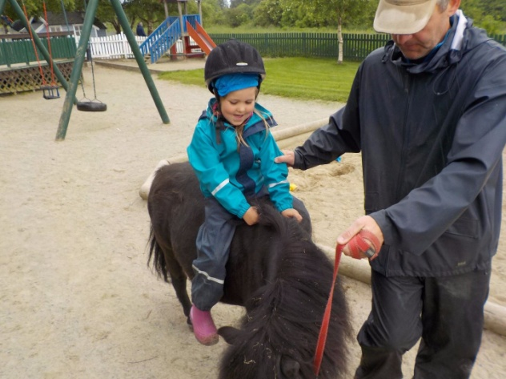
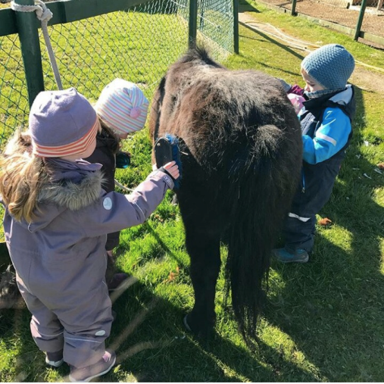

Snekkerbod:
I snekkerboden får barna være med å sage, feste ting i skrustikken, hamre, spikke, tegne og male alt etter evne. Vi har gode regler og rutiner i snekkerboden for å hindre skader.

Så og høste:
Barna blir med på å sette frø, plante blomster, plukke bær, sette poteter, spa opp jord, luke, hente epler og lignende. Det vi høster bruker vi i matlaging. Det gir god grov og finmotorisk trening, samt mye god læring.
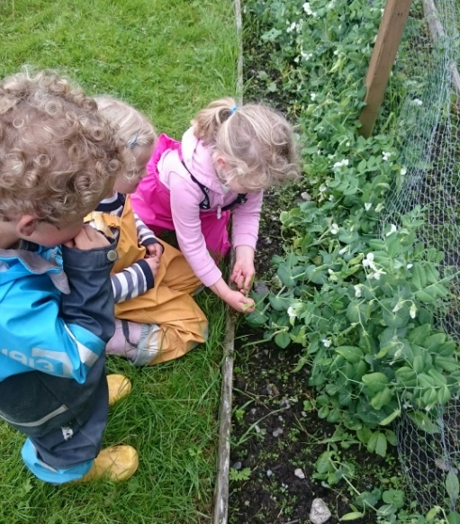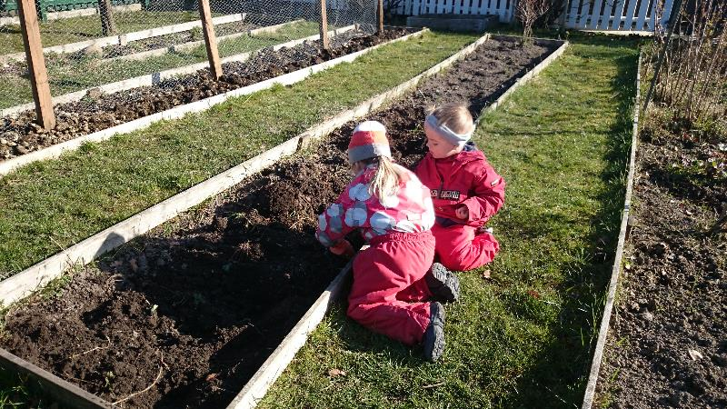
Området:
Barna er med å holde uteområdene våre ved like. Skal vi fikse et gjerde, klippe noen busker, vanne, rydde søppel eller lignende, får barna være med å hjelpe etter evne.
Turer:
Vi er så heldige at vi har naturen rett utenfor porten i barnehagen. Dette gjør at vi enkelt kan gå på både korte og lange turer på sti, i skog og med båt. Det er ulendt terreng som barna kan utfolde seg i og fine klatretrær. De motoriske utfordringene barna får i naturen er mangfoldige og lystbetonte.

  - Natur, miljø og teknikk

Mål:
- Vi ønsker å gi barna førstehåndsopplevelse med floraen og faunaen rundt oss. Vi ønsker at barna skal bli glad i, og lære å ta vare på naturen vår.

Vi ønsker å nå disse målene ved å:
- La barna får være med på fiske og gårdsaktiviteter
- Gå på turer og gi barna tid til å undre seg i naturen.
- Ta vare på og vise respekt for store og små dyr.
- Lære om samspillet i naturen og årstider.
- Lære barna å bruke naturens resurser på en måte som fremmer en bærekraftig utvikling: steke fisken vi fisker, bruke potetene vi har høstet, og bruke eggene våre høner legger.

  - Kommunikasjon, språk og tekst

Mål:
- Alle barna i Ørnestein bygger opp sosial kompetanse gjennom språk.

Vårt ønske er å skape et miljø hvor barn og voksne daglig opplever læring ved høytlesning, fortelling, sang og samtale.

Språklig aktive barn: vi vil tilrettelegge og skape tid og rom for bruk av nonverbalt og verbalt språk. Hverdagsaktiviteter, lek og tilrettelagte situasjoner er viktige arenaer i denne sammenheng. I samlingsstunder og på tur ønsker vi å oppmuntre barna til å lytte og delta i samtaler. Vi vil støtte barns initiativ når det gjelder å lese og øve på å skrive.

Språk og sosial kompetanse: språket er også et viktig redskap for barna når de skal nærme seg andre mennesker. Gjennom en reflektert og bevisst innsats ønsker vi å være med på å bygge opp barnas sosiale og språklige kompetanse.

Progresjon

Barnehagen skal legge til rette for progresjon gjennom valg av pedagogisk innhold. arbeidsmåter, leker, materialer og utforming av fysisk miljø (Kunnskapsdepartementet, 2017)

Personalet i Ørnestein Gårdsbarnehage skal legge til rette for at alle barna skal utvikle seg, lære og oppleve mestring og progresjon i barnehagen, gjennom å få utfordringer tilpasset sine ferdigheter, kunnskaper, erfaringer og interesser. Personalets fortolkning av barnas uttrykk påvirker arbeidsmåter, pedagogisk innhold, leker, materialer og utforming av fysisk miljø, på denne måten får barna medvirkning i barnehagen (Kunnskapsdepartement, 2017, s. 44).

Ørnestein Gårdsbarnehage har utarbeidet en egen progresjonsplan for fagområdene. Progresjonsplanen beskriver hvordan barnehagen arbeider med fag- og fokusområdene som er beskrevet i rammeplan for barnehagens innhold og oppgaver, på de ulike alders- og utviklingsnivåer. Den ligger på barnehagens hjemmeside, under dokumenter på foreldresiden.

Les mer i www.ogbh.no

Ørnesteins digitale praksis

Dagens barn vokser opp i et digitalt samfunn. Dette innebærer at de har en variert digital kompetanse allerede før de starter i barnehagen, som personalet må bygge videre på. I Ørnestein Gårdsbarnehage ønsker vi å øke personalets kunnskap om hvordan teknologien kan integreres i det pedagogiske arbeidet. Personalet må også ha kunnskap om og erfaring med hvilken teknologi og hvilke verktøy som passer best i den aktuelle situasjonen. Dette krever en sammensatt kompetanse blant personalet –bestående av pedagogisk, faglig og teknologisk kompetanse – for å bruke digital teknologi sammen med barna. Den beste måten å høyne kompetansen på, er å prøve ut nye verktøy og dele gode eksempler med hverandre.

Rammeplanen understreker at personalet skal legge til rette for at barn utforsker, leker, lærer og selv skaper noe gjennom digitale uttrykksformer og at personalet skal utforske kreativ og skapende bruk av digitale verktøy sammen med barna (Kunnskapsdepartementet, 2017, s. 16-17). Det påpekes også at personalet skal vurdere relevans og egnethet og delta i barnas mediebruk, og utøve digital dømmekraft. Digitale verktøy skal være en intrigert del av barnehagens pedagogiske praksis, hvor barn møte digitale verktøy i strukturerte og ustrukturerte aktiviteter.

Slik gjør vi dette i Ørnestein:

- Personalet skal være aktive tilstede sammen med barna i deres utforskning og bruk av digitale verktøy.
- Personalet skal utøve god digitale dømmekraft og formidle etiske holdninger rundt bruk av ulike medier, også med tanke på opphavsrett og kildekritikk.
- Digitale verktøy skal benyttes på en slik måte at det bidrar til barns lek, kreativitet, skaperevne, utforskning og læring. I Ørnestein bruker personalet naturapper som er utviklet av Universitetet i Stavanger. Vi bruker også YouTube og Google for å se på det som interesserer barna og finne informasjon om dette
- Personalet har ansvar for å vurdere relevans og egnethet, samt for å ivareta barns personvern.

I strukturerte aktiviteter skal barna få muligheten til å bli kjent med ulike digitale verktøy på en skapende og kreativ måte. Samtidig skal barna også få erfare at digitale verktøy kan være et kommunikasjonsverktøy og bli kjent med digitale verktøys naturlige plass i hverdagen. Digitale verktøy skal inngå i barns læringsprosesser og læringsmiljø uten å være en dominerende arbeidsmåte. De skal være en del av et mangfold av inn- og uttrykksformer barna skal få møte, og benyttes på en slik måte at barna får innspill til lek.

Praktiske opplysninger

Åpningstid
Barnehagen er åpen fra kl.07.30 -16.30. Personalets arbeidstid er kun til 16.30. Det betyr at barn og foreldre skal være ute av barnehagen til dette tidspunktet. Personalet har begrenset med tid til å stenge, rydde og klargjøre avdelingen til neste dag. Ved for sent henting av barn påløper det overtid hos personalet, som vil redusere bemanning en annen dag. Dersom dere er forsinket ber vi dere ringe for å gi beskjed.

Taushetsplikt
Personalet har ved arbeidsforholdets begynnelse underskrevet erklæring om taushetsplikt. Taushetsplikten er absolutt, og gjelder selv om arbeidsforholdet opphører.

Mat og turpenger
Matpenger betales med giro for et semester av gangen, august til desember, og januar til august. Det betales ikke matpenger for juli måned. Vi ønsker at dere tar med en sunn og god nistepakke til barna.
Foreldrene blir oppfordret til å betale turpenger en gang i året til barnets avdeling.

Tillatelser
Før barna kan være med personalet å bade, sitte i båt, bli filmet eller kjøre i private biler, må foreldre ha skrevet under på tillatelser. Vi ber også om tillatelse til å bruke bilder av barna til media, på hjemmesiden og til kodet billedside

Merking av klær
Alle klær, sko, støvler og regntøy bør merkes tydelig med navn. Barnet må ha klær som passer til værforholdene, og alltid ha nok skift liggende. Foreldrene må også sørge for at det er orden på barnets plass i garderoben.

Informasjon
Informasjon til foreldre er viktig. Les e-post, informasjon på infotavla og lapper i hylla, og notér eventuelle viktige datoer.

Melding om adresse og telefon endringer
Ved ny adresse, e-post og telefon, enten hjemme eller på arbeid, gi beskjed til barnehagen snarest.

Planleggingsdager 2022/2023
Følgende planleggingsdager er fastsatt for barnehageåret:

- Fredag 19.august
- Fredag 18.november
- Mandag 2. januar
- Tirsdag 11. april
- Fredag 19.mai

Barnehagen er stengt planleggingsdagene.

Sikkerhetsrutiner ved henting og bringing
- Gi beskjed hvis barnet kommer etter kl 09.30.
- Foreldrene må gi beskjed hvis barnet skal hentes av andre enn dem selv. Barnehagen
overlater ikke ansvaret for barnet til andre uten at dette er gjort. Foreldrene må selv sørge for at de som henter i stedet for dem selv, har fått kjennskap til barnehagens rutiner ved henting og bringing.
- Rygg bilen på plass når dere kommer, da har dere best oversikt over parkeringsplassen.

Sykdom og fravær
Barnet skal holdes hjemme når det har feber pluss en feberfri dag. Ved omgangssyke og diaré skal barnet holdes hjemme i 48 timer på grunn av stor smittefare. Husk også at barnets allmenntilstand kan være dårlig selv om det ikke har feber.

Bursdagsfeiringer
Barnehagen er en pedagogisk institusjon som skal fremme god helse, og har retningslinjer å forholde seg til. Retningslinjene representerer en faglig standard som barnehagene skal strekke seg etter. Barnehageloven § 2, sjette ledd sier at barnehagen skal ha en helsefremmende og en forebyggende funksjon. Begrenset servering av mat og drikke med mye sukker og fett er et godt bidrag til å oppfylle denne funksjonen. Helsedirektoratet har gitt barnehagene en sterk anbefaling om at de fleste feiringer og markeringer bør gjennomføres uten servering av søt og fet mat og søt drikke. Barn har ofte stor tilgang til mat og drikke med sukker, og barnehagen bør representere en arena der slike mat- og drikkevarer begrenses. Barnehagen oppfordres til å finne alternativer til søt og fet mat og søt drikke ved feiringer og markeringer. Slik vil barna i praksis få oppleve alternativer til den søte maten og få mulighet til å innarbeide gode holdninger og matvaner som de tar med seg videre i livet. Sunn mat og gode matvaner er en sentral del av Ørnesteins virksomhet. Ved bursdagsfeiringer kan foresatte velge å ha med et av følgende alternativer:
Alternativ 1: Fruktfat/fruktspyd/smoothie. Bursdagsbarnet kan ha med seg frukten/smoothien h*n liker best.
Alternativ 2: Grønnsaker. Minigulrøtter, agurk, småtomater, paprika osv. med dipp (kesam, yoghurt naturell, cottage cheese). Bursdagsbarnet kan ha med seg grønnsakene h*n liker best.
Vi feirer alltid barnas bursdag med bursdagssamling og krone.

Tilvenning i barnehagen
Nye barn har oppstartsdatoer fra 15 august og utover. Denne perioden går med til å gjøre barnet kjent med barnehagen, til å skape gode relasjoner mellom barn og voksne og til å legge grunnlag for vennskap mellom barn.
Barnehagen har utarbeidet en egen plan for tilvenning. Den er tigjengelig på vår webside og deles ut til foreldrene i forkant av barnehagestarten. I løpet av våren vil nye barn motta velkomstbrev fra avdelingen barnet skal begynne på. Brevet vil blant annet inneholde dato for tilvenning og en oversikt over de voksne som arbeider på avdelingen.

